Edificio World Business Port

Carrera 69 # 25 B - 44 – Pisos 3, 4 y 7

Teléfonos: 3487777 - PBX: 3487800

www.ssf.gov.co – e-mail: ssf@ssf.gov.co

Bogotá D.C, Colombia



**INFORME DE EVALUACIÓN Y SEGUIMIENTO A LA LEY DE TRANSPARENCIA Y DEL DERECHO DE ACCESO A LA INFORMACIÓN PÚBLICA NACIONAL**

**Octubre de 2022**

**CONTENIDO**

1. INFORMACIÓN GENERAL 2

2. OBJETIVO 2

3. ALCANCE 2

4. CRITERIOS 2

5. SEGUIMIENTO 2

6. RESULTADO DEL SEGUIMIENTO 2

6.1 **Seguimiento a los aspectos observados en el informe del segundo Trimestre de 2022** 2

6.1.1 **Información de interés** 2

6.1.2 **Información de interés – Glosario.** 2

6.1.3 **3. Estructura orgánica y talento humano.** 2

6.1.4 4. Normatividad 2

6.1.5 **5. Presupuesto.** 2

6.1.6 **6.** **Planeación.** 2

6.1.7. **9. Trámites y servicios.** 2

6.1.8  **10. Instrumentos de gestión de información pública.** 2

6.1.8.1 **10.6 Tablas de Retención Documental** 2

6.1.9  **11. Transparencia Pasiva.** 2

6.1.9.1  **11.2. Formulario para la recepción de solicitudes de información pública** 2

7. Recomendaciones 2

7.1. Matriz ITA Seguimiento 2

# 1. INFORMACIÓN GENERAL

|  |  |
| --- | --- |
| **1.1 Fecha de Informe:** | 19 octubre DE 2022 |
| **1.2 Periodo Evaluado:** | TERCER TRIMESTRE DE 2022 |
| **1.3 Proceso y/o Dependencia:** | OFICINA CONTROL INTERNO |
| **1.4 Líder del Proceso y/o Dependencia:** | JOSÉ WILLIAM CASALLAS FANDIÑO |

# 2. OBJETIVO

Verificar y reportar el grado de cumplimiento y avance en la implementación de las disposiciones establecidas en la Ley de Transparencia y del Derecho de Acceso a la Información Pública Nacional, con el fin de identificar aquellos aspectos por mejorar y generar las recomendaciones a que haya lugar.

# 3. ALCANCE

La evaluación se realizará sobre la información que se encuentra disponible en el enlace de transparencia de la página web de la entidad <https://www.ssf.gov.co/transparencia>, a corte Tercer Trimestre de 2022.

# 4. CRITERIOS

Para la evaluación se tendrán en cuenta los siguientes criterios:

* Constitución Política de Colombia de 1991 (CP), Artículo 209
* Artículo 269 CP
* Ley 1712 de 2014
* Decreto 103 del 20 de enero de 2015
* Norma técnica NTC 5854
* Norma técnica NTC 6047

# 5. SEGUIMIENTO

El seguimiento se realizó teniendo en cuenta cada uno de los ítems de la matriz de cumplimiento dispuesta por la Procuraduría General de la Nación *“Guía para el Cumplimiento de Transparencia Activa de la Ley 1712 de 2014”*, sobre la información registrada y publicada en la página web de la Entidad en el enlace. <https://www.ssf.gov.co/web/guest/home>

# 6. RESULTADO DEL SEGUIMIENTO

A continuación, se detallan los aspectos observados en el seguimiento al informe del segundo trimestre de 2022 y los aspectos identificados en la presente revisión del tercer Trimestre de 2022, que merecen atención por parte de las áreas responsables del manejo y administración de la información publicada en la página web de la Entidad.

## 6.1 **Seguimiento a los aspectos observados en el informe del segundo Trimestre de 2022**

### 6.1.1 **Información de interés**

En el Botón de “Transparencia” de la página web, en el Capítulo “2. Información de interés” para el numeral 2.2. “Estudios, investigaciones y otras publicaciones”, la Oficina de Control Interno realizó la consulta para la sección **“Preguntas Frecuentes”** observando y se reitera que el enlace esta con falla o No existe, como se había reportado en el informe del tercer y cuarto trimestre del 2021, primer y segundo trimestre del 2022, como se evidencia en la imágenes a tomadas al 18 de octubre del 2022:

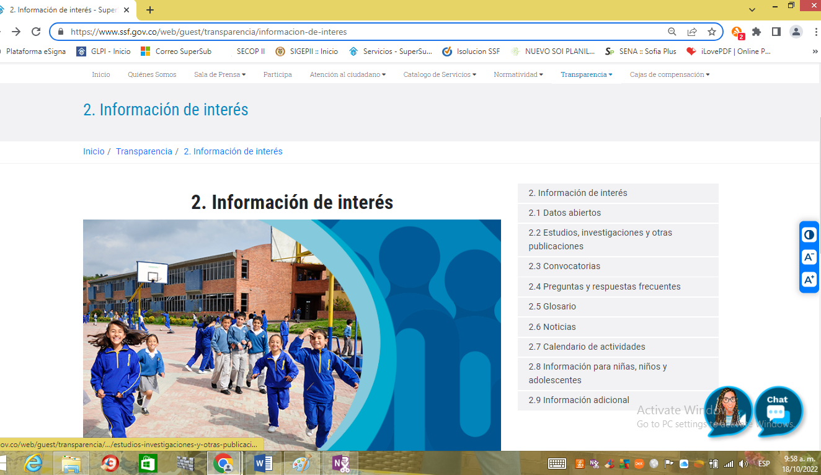

Estudios, investigaciones y otras publicaciones

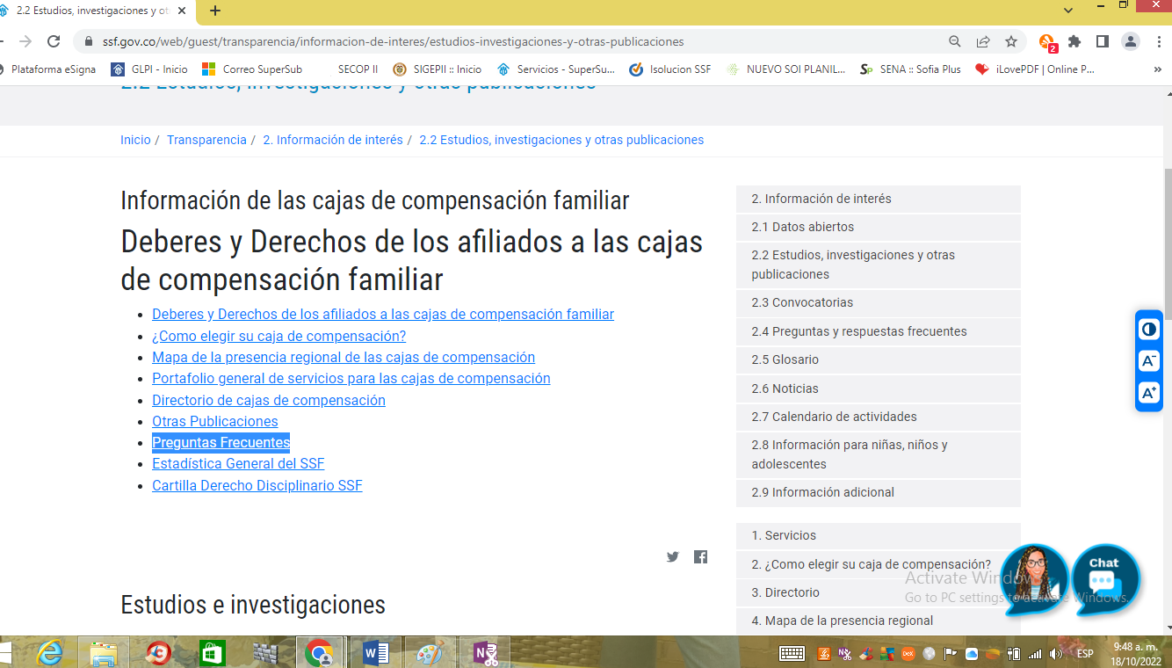

F*uente:* [*https://www.ssf.gov.co/transparencia/informacion-de-interes/estudios-investigaciones-y-otras-publicaciones*](https://www.ssf.gov.co/transparencia/informacion-de-interes/estudios-investigaciones-y-otras-publicaciones)

Estudios, investigaciones y publicaciones/Preguntas Frecuentes

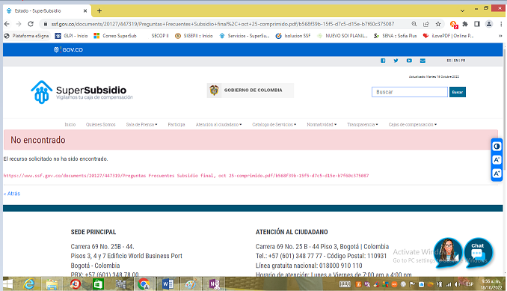

***Fuente:*** [***https://www.ssf.gov.co/documents/20127/447319/Preguntas+Frecuentes+Subsidio+final%2C+oct+25-comprimido.pdf/b568f39b-15f5-d7c5-d15e-b7f60c375087***](https://www.ssf.gov.co/documents/20127/447319/Preguntas+Frecuentes+Subsidio+final%2C+oct+25-comprimido.pdf/b568f39b-15f5-d7c5-d15e-b7f60c375087)

### 6.1.2 **Información de interés – Glosario.**

En el Botón de “Transparencia” de la página web, en el Capítulo “2. Información de interés “Para el numeral “2.5. Glosario”, que muestra el conjunto de términos que usa la entidad o que tienen relación con su actividad. La oficina de control interno sigue evidenciando reiteradamente que continúan las mismas fallas reportados en los **informes del tercer y cuarto trimestre del 2021, primer y segundo trimestre del 2022** para los audios que **NO** están disponibles o **NO** son reproducibles para ser escuchados: para los siguientes índices alfabéticos: (**D, R y S**) en imágenes capturadas el día 18 de octubre de 2022.

**Director Administrativo**.

**Revisor Fiscal**.

**Subsidio de Vivienda**.

Link: <https://www.ssf.gov.co/transparencia/informacion-de-interes/glosario>

Glosario

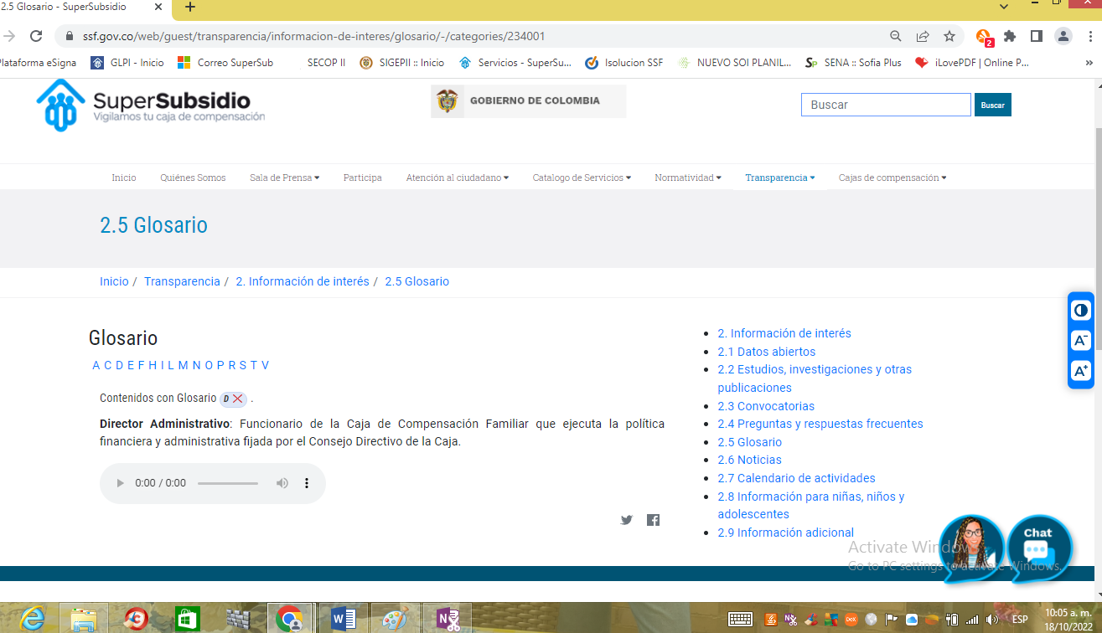

Fuente:<https://www.ssf.gov.co/web/guest/transparencia/informacion-de-interes/glosario/-/categories/234001>

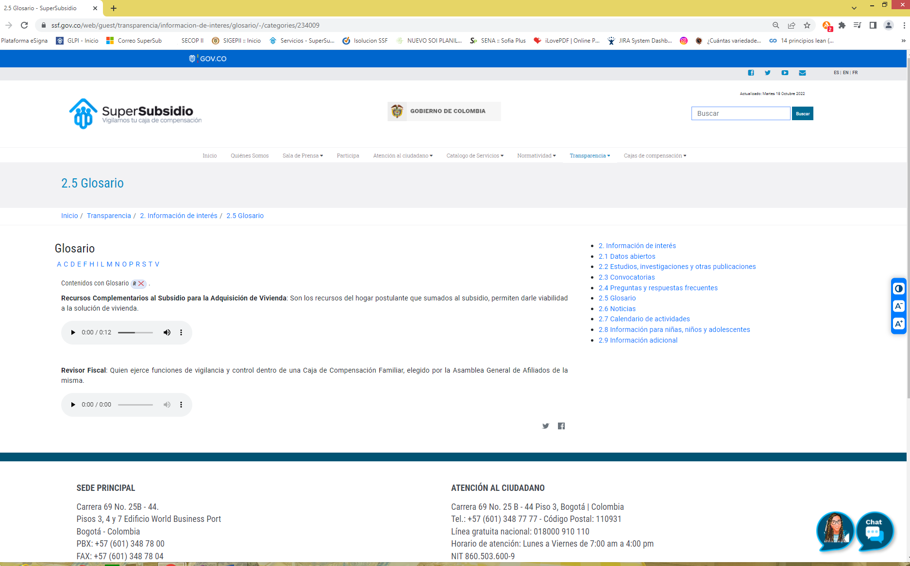

*Fuente:*[*https://www.ssf.gov.co/web/guest/transparencia/informacion-de-interes/glosario/-/categories/234009*](https://www.ssf.gov.co/web/guest/transparencia/informacion-de-interes/glosario/-/categories/234009)

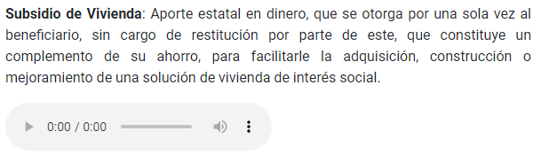

*Fuente:*[*https://www.ssf.gov.co/web/guest/transparencia/informacion-de-interes/glosario/-/categories/234010*](https://www.ssf.gov.co/web/guest/transparencia/informacion-de-interes/glosario/-/categories/234010)

### 6.1.3 **3. Estructura orgánica y talento humano.**

En el menú el Botón del menú principal botón “**Transparencia**” de la página web, se despliega en el Capítulo “**3. Estructura orgánica y talento humano**” y al desplegarse se visualiza en el Ítem “**3. Organigrama”** evidenciando que este se encuentra ya actualizado como se ve en la siguiente imagen:

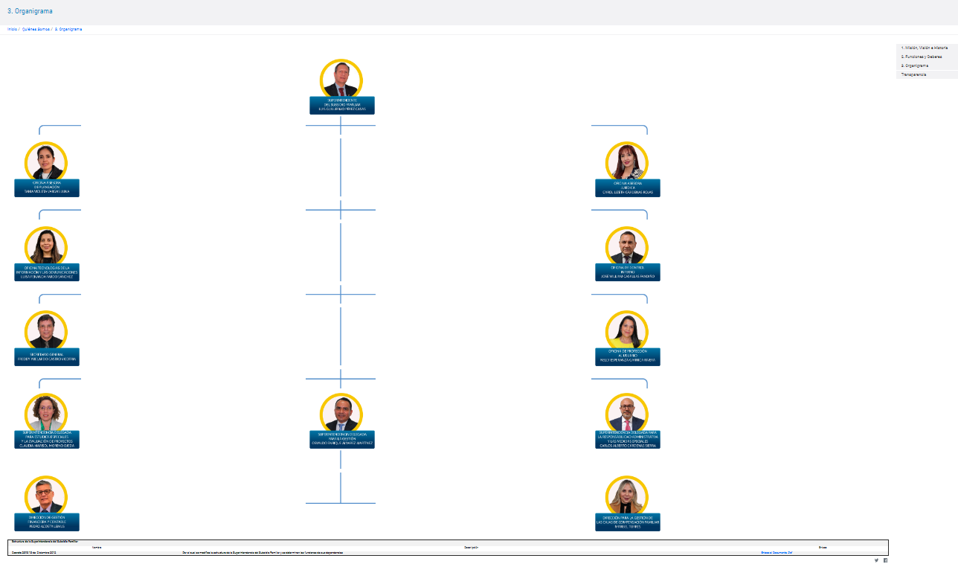

En el menú el Botón de “**Transparencia**” de la página web, en el Capítulo “**3. Estructura orgánica y talento humano**” al desplegar el menú se ve incluida una sección transparencia como se ilustra en la imagen anexa y de la cual no es parte de la secuencia de numeración y despliega lo relacionado con el menú principal:

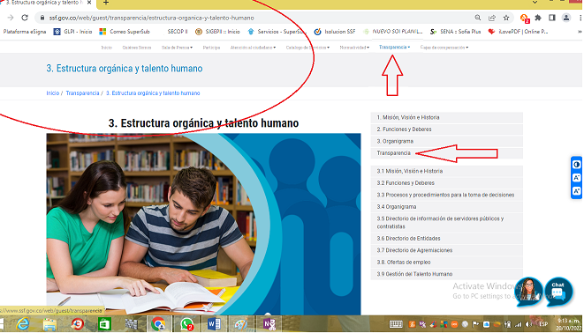

En el numeral “**3.6. Directorio de Entidades**”, se muestran el listado de entidades que integran el sector/rama/organismo, con enlace al sitio Web de cada una de éstas, en el caso de existir.

La oficina de control interno verifico y valido los datos como número de teléfonos **NO** están todos actualizados o (no funciona el registrado) adicional todas las líneas telefónicas deberán incluir el prefijo de país +57, y el número significativo nacional (indicativo nacional) que determine la Comisión de Regulación de Comunicaciones, desde el 1 de septiembre del 2021 y según el Anexo Técnico 2 de la Resolución 1519 de 2020.

Para el caso del número PBX de la sede principal del ministerio de trabajo no existe y debe ser actualizado, con los nuevos indicativos de marcación país + número local como figura en su página Web.

Lo mismo sucede para el SENA, Colpensiones, Unidad Administrativa Especial Servicio Público de Empleo verificar la línea gratuita y sus números de teléfono actualizados. Como se anexa en imágenes.

3.6 Directorio de entidades

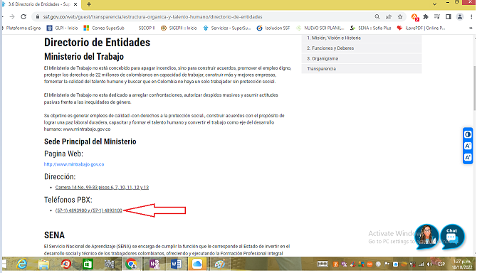

Se anexa imagen de la página web de Mintrabajo en donde muestra los números de contacto que son totalmente diferentes a los registrados en la página web de la SSF.

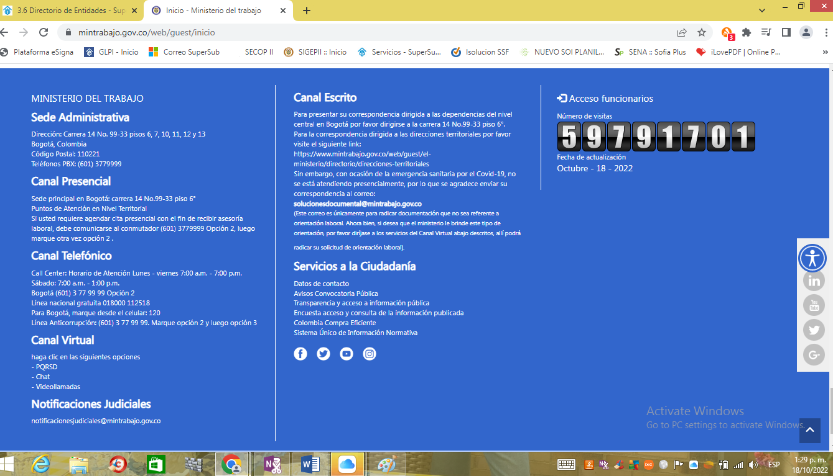

Se debe hacer la actualización con la nueva forma de marcación para el número de teléfono del SENA.

nue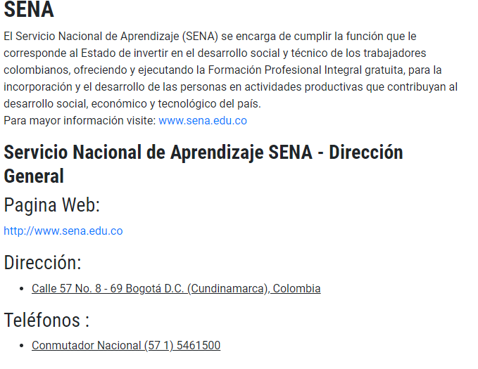

Colpensiones se debe hacer la actualización con la nueva marcación no es la representación correcta.

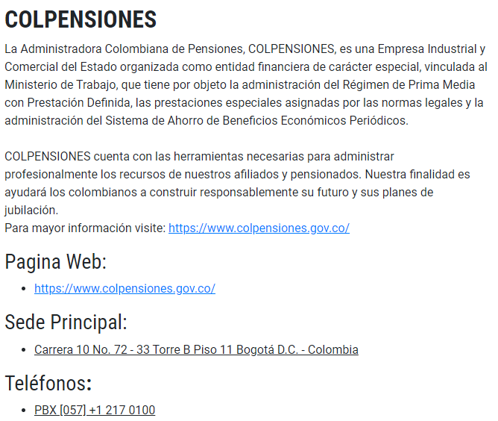

En la página web no se evidenció ninguna actualización de los números de teléfonos registrados ni tiene la nueva forma de marcación, para la unidad administrativa especial servicio público de empleo.

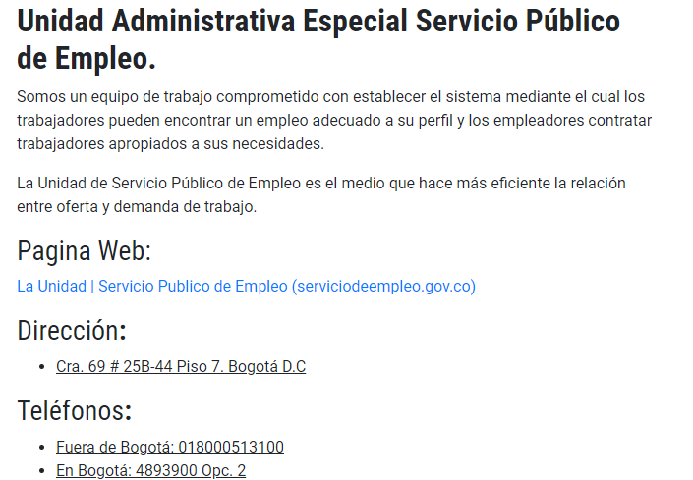

Fuente: [*https://www.ssf.gov.co/web/guest/transparencia/estructura-organica-y-talento-humano/directorio-de-entidades*](https://www.ssf.gov.co/web/guest/transparencia/estructura-organica-y-talento-humano/directorio-de-entidades)

En el Botón de “Transparencia” de la página web, en el Capítulo **“3. Estructura orgánica y talento humano”** para el numeral “**3.7 Directorio de Agremiaciones**”, listado de agremiaciones que integran se evidencia que los números de teléfono de cada una de las agremiaciones allí registradas, sigue de manera reiterada la no actualización, en donde deberán incluir el prefijo de país +57 y el número significativo nacional (indicativo nacional) que determine la Comisión de Regulación de Comunicaciones, desde el 1 de septiembre del 2021 y según el Anexo Técnico 2 de la Resolución 1519 de 2020.

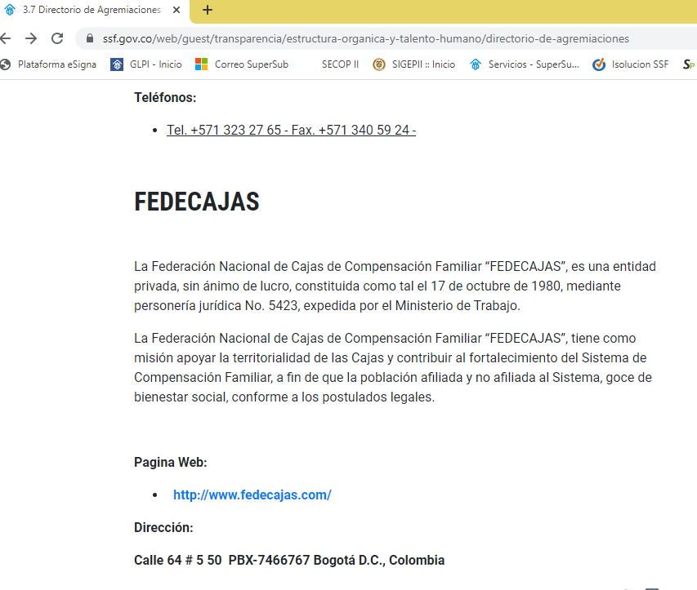

Fuente:<https://www.ssf.gov.co/web/guest/transparencia/estructura-organica-y-talento-humano/directorio-de-agremiaciones>

En el Botón de “Transparencia” de la página web, en el Capítulo **“3. Estructura orgánica y talento humano”** para el numeral “**3.8. Ofertas de empleo**”, Oferta de empleos para los cargos a proveer. La oficina de control interno valido la información encontrando que **NO** hay ofertas actualmente, tal como se reportó en el informe anterior y como se muestra en la siguiente imagen:

3.8 Ofertas de empleo

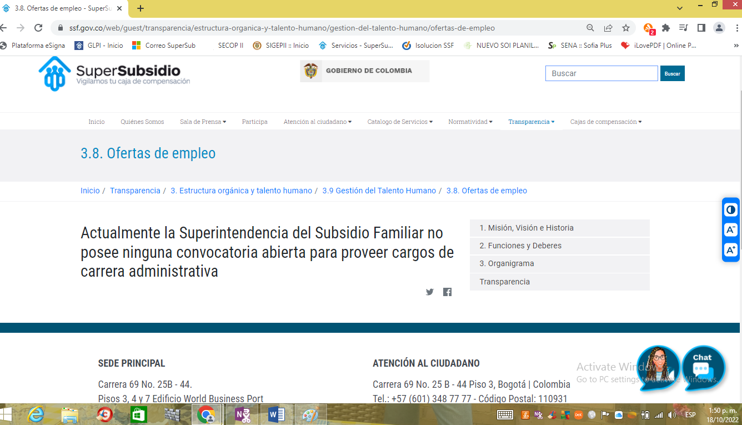*Fuente:*[*https://www.ssf.gov.co/web/guest/transparencia/estructura-organica-y-talento-humano/gestion-del-talento-humano/ofertas-de-empleo*](https://www.ssf.gov.co/web/guest/transparencia/estructura-organica-y-talento-humano/gestion-del-talento-humano/ofertas-de-empleo)

En el Botón de “Transparencia” de la página web, en el Capítulo “3. Estructura orgánica y talento humano” para el numeral en la sección **“Gestión del Talento Humano**”. Para la sección **Acuerdos de Gestión** se Evidencia que NO existe ninguna actualización realizada en los últimos 5 años dado que su última publicación fue **del PRIMER SEMESTRE DEL 2016.** Como se muestra en las siguientes imágenes.

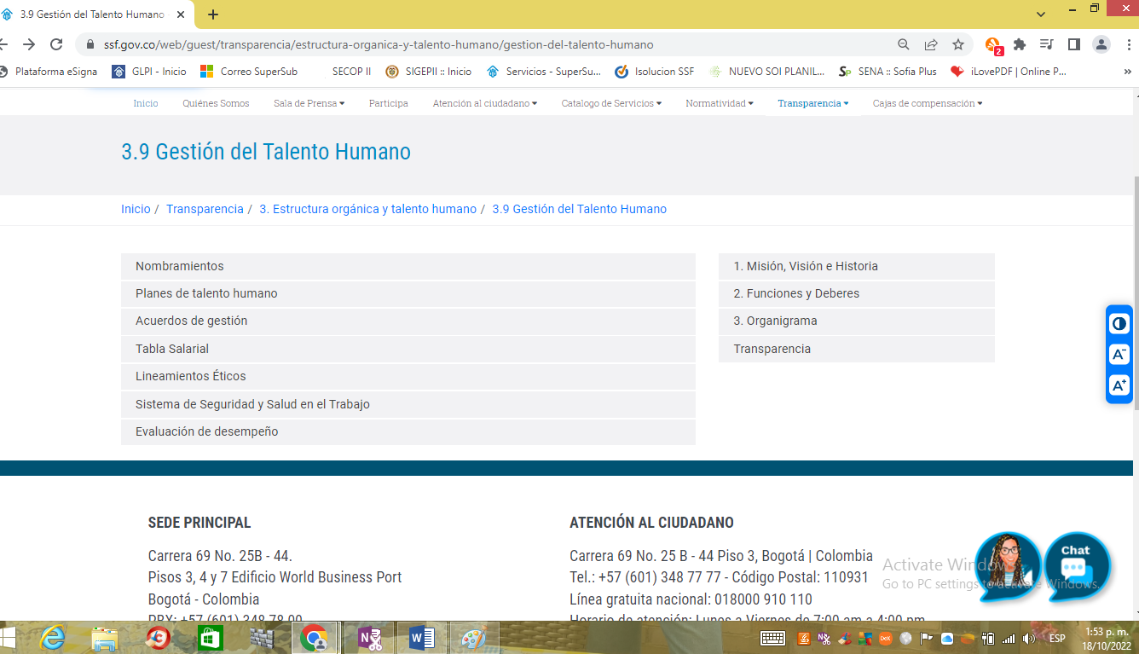

Gestión Talento Humano / Acuerdos de Gestión.

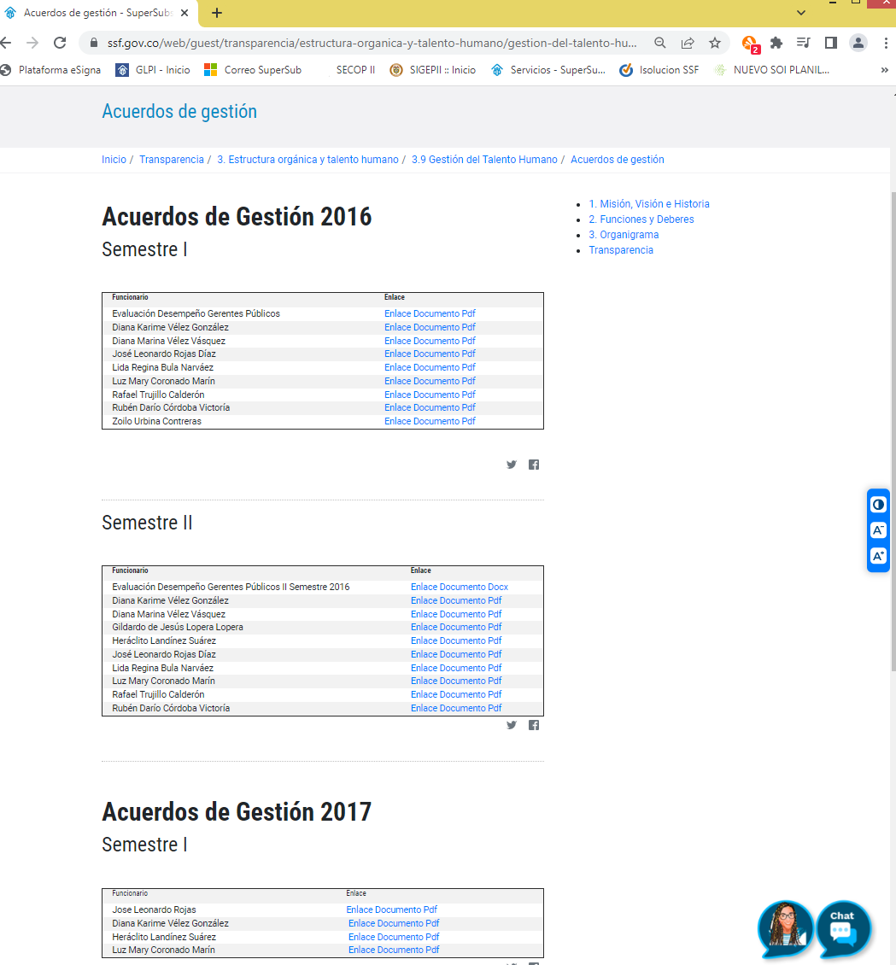

Fuente: <https://www.ssf.gov.co/web/guest/transparencia/estructura-organica-y-talento-humano/gestion-del-talento-humano/acuerdos-de-gestion>

En el Botón de “Transparencia” de la página web, en el Capítulo “**3. Estructura orgánica y talento humano**” para el numeral en la sección **“Gestión del Talento Humano**” y para el numeral **Tabla Salarial**, no se evidencia o se incluye la normatividad o el decreto para la vigencia del Año 2022, que corresponde al **Decreto** **0473 / 29-03-2022** que Fija remuneraciones de empleos desempeñados por empleados públicos de la Rama Ejecutiva, Corporaciones Autónomas Regionales y de Desarrollo Sostenible y se dictan otras disposiciones. Como se muestra en la siguiente imagen:

Gestión Talento Humano / Tabla Salarial.

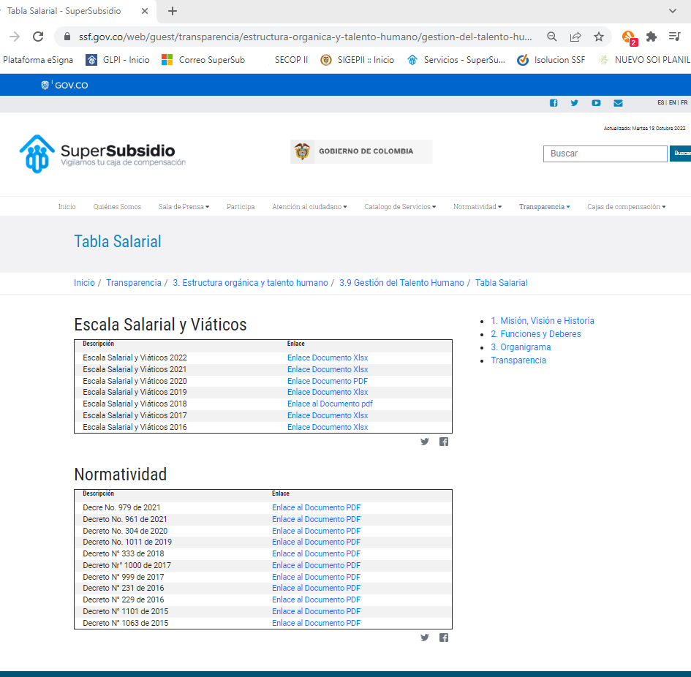

Fuente:<https://www.ssf.gov.co/web/guest/transparencia/estructura-organica-y-talento-humano/gestion-del-talento-humano/tabla-salarial>

En el Botón de “Transparencia” de la página web, en el Capítulo “**3. Estructura orgánica y talento humano**” para el numeral en la sección **3.9 Gestión del Talento Humano, luego** “**Sistema de Seguridad y Salud en el Trabajo**” se reitera que el link o enlace para el “plan anual del sistema de seguridad y salud en el trabajo 2020” no se encuentra el archivo anexo, como se muestra en la siguiente imagen.

Gestión Talento Humano / Sistema de Seguridad y Salud en el Trabajo.

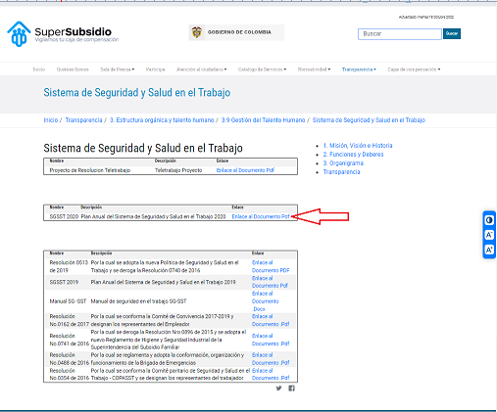

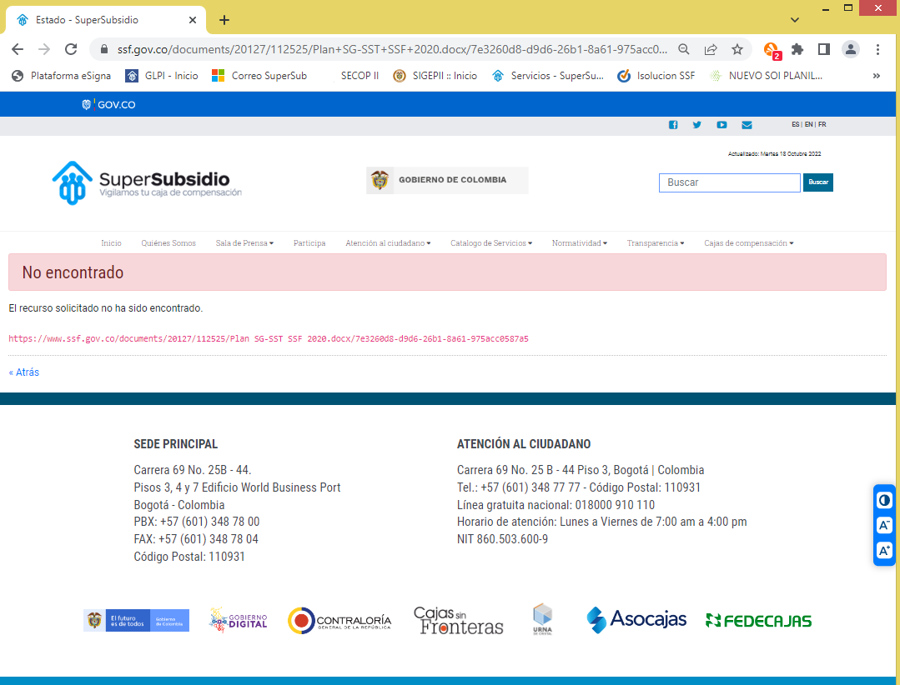

Fuente:<https://www.ssf.gov.co/documents/20127/112525/Plan+SG-SST+SSF+2020.docx/7e3260d8-d9d6-26b1-8a61-975acc0587a5>

En el Botón de “Transparencia” de la página web, en el Capítulo “**3. Estructura orgánica y talento humano**” sección “**3.9 Gestión del Talento Humano”,** y en el numeral sección “**Evaluación de Desempeño”**, para esta sección aún no se evidencia el registro en la página web del I semestre del 2022, dado que su último registro es la publicación Informe de Evaluación de Desempeño Año 2021 II Semestre”**.**

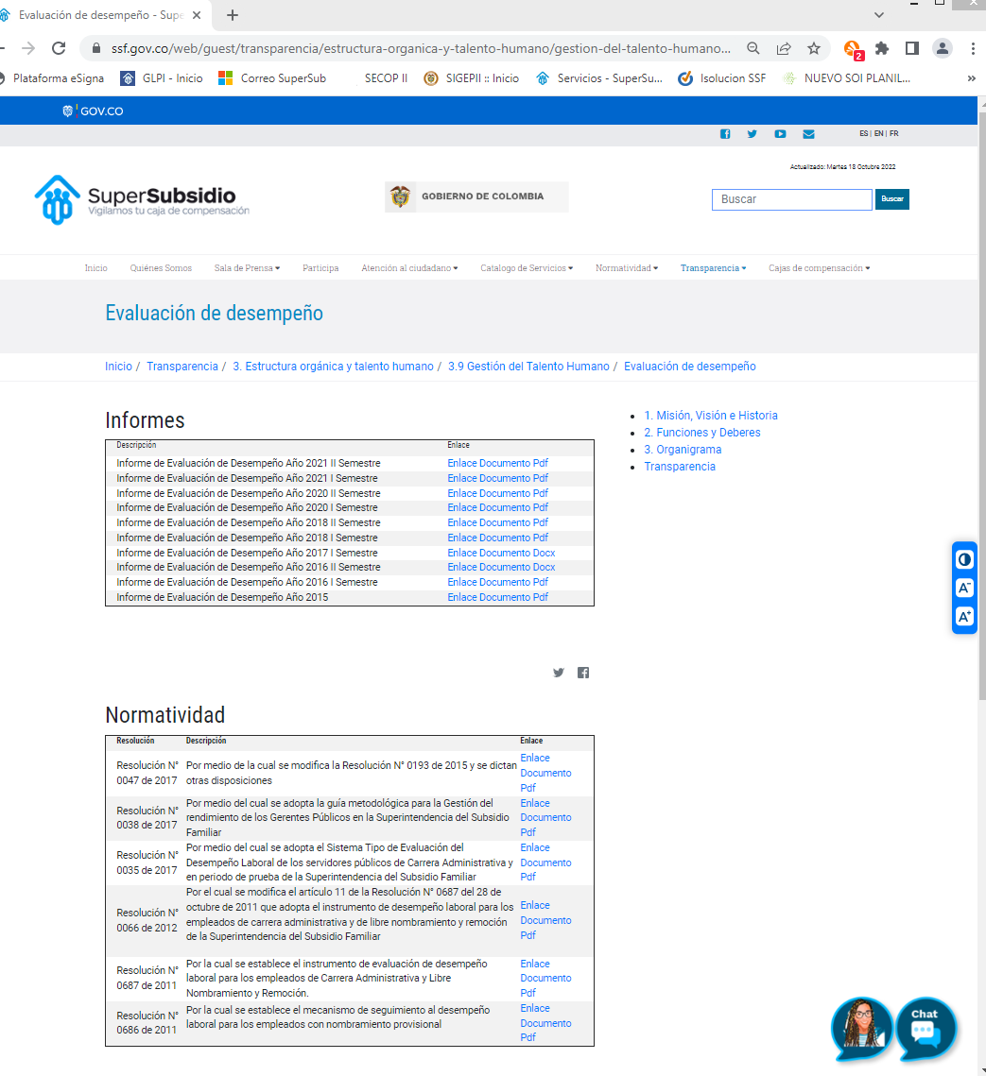

Fuente:<https://www.ssf.gov.co/web/guest/transparencia/estructura-organica-y-talento-humano/gestion-del-talento-humano/evaluacion-de-desempeno>

### 6.1.4 4. Normatividad

En el Botón de “Transparencia” de la página web, en el Capítulo **“4 Normatividad”** y en la sección **\* Notificaciones y Actuaciones**, una vez se ejecuta esta sección lo lleva o dirige a otra aplicación que es la sede “electrónica” https://gtss.ssf.gov.co/ y una vez allí no permite regresar al menú desde donde se hizo la solicitud, que fue la sección de la página WEB de la SSF, para lo cual se debe revisar su funcionabilidad.

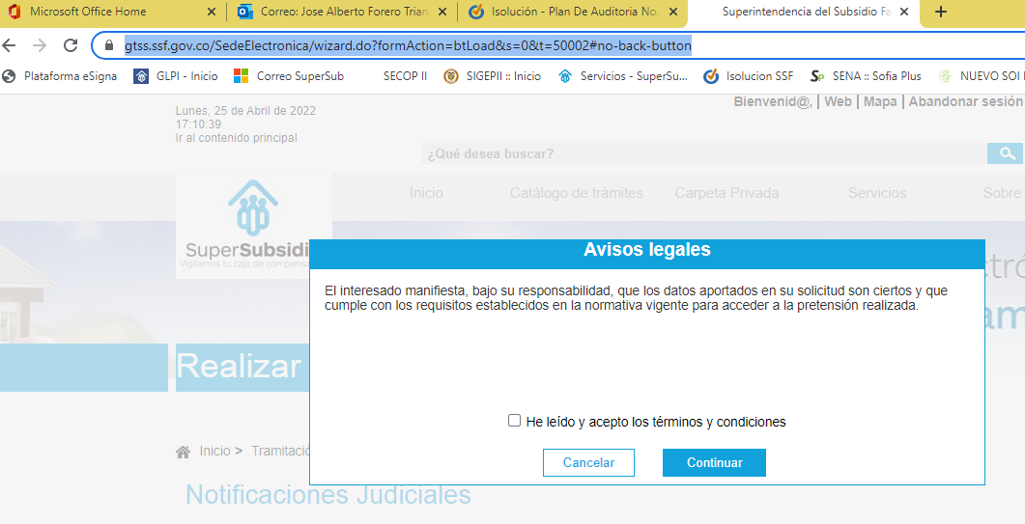

### 6.1.5 **5. Presupuesto.**

En el Botón de “Transparencia” de la página web, en el Capítulo “**5 Presupuesto**” en la sección  **“5.3 Estados Financieros”**, NO se evidencia publicado los Estados Financieros del mes de septiembre 2022, dado que es con frecuencia mensual.

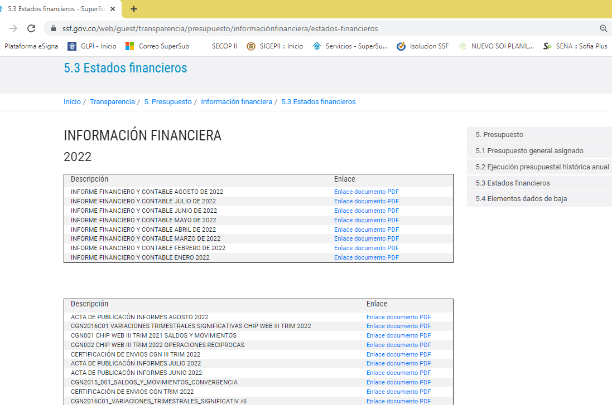

Fuente:<https://www.ssf.gov.co/web/guest/transparencia/presupuesto/informaci%C3%B3nfinanciera/estados-financieros>

### 6.1.6 **6.** **Planeación.**

En el Botón de “Transparencia” de la página web, en el Capítulo “**6 Planeación**” la sección “**6.1. Políticas, Planes, Estrategias, Manuales y Guías”**, La oficina de control interno en la validación de cada uno de los documentos y manuales publicados evidenció que se publicó la nueva versión para el manual de atención al ciudadano.

<https://www.ssf.gov.co/transparencia/mecanismos-de-contacto-con-el-sujeto-obligado/protocolo-de-atencion-al-ciudadano>

Políticas, Planes, Estrategias, Manuales y Guías - Manuales

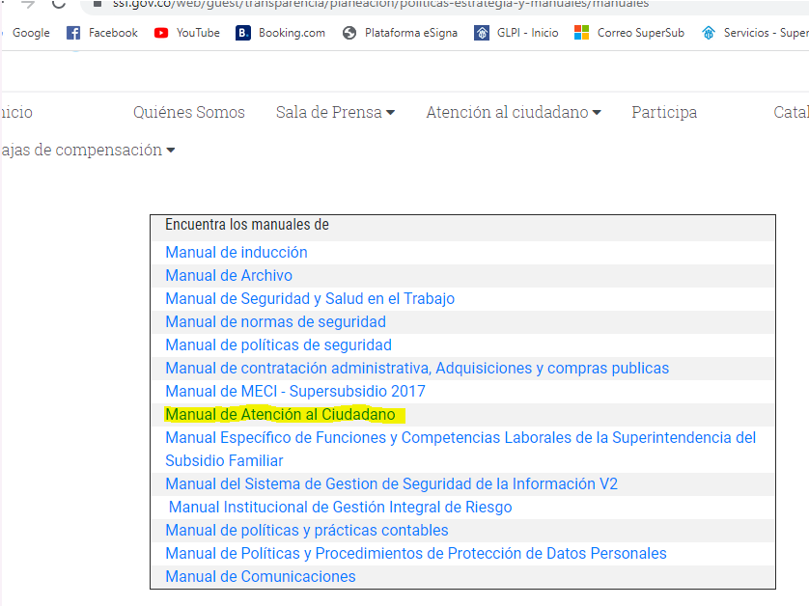

<https://www.ssf.gov.co/transparencia/mecanismos-de-contacto-con-el-sujeto-obligado/protocolo-de-atencion-al-ciudadano>

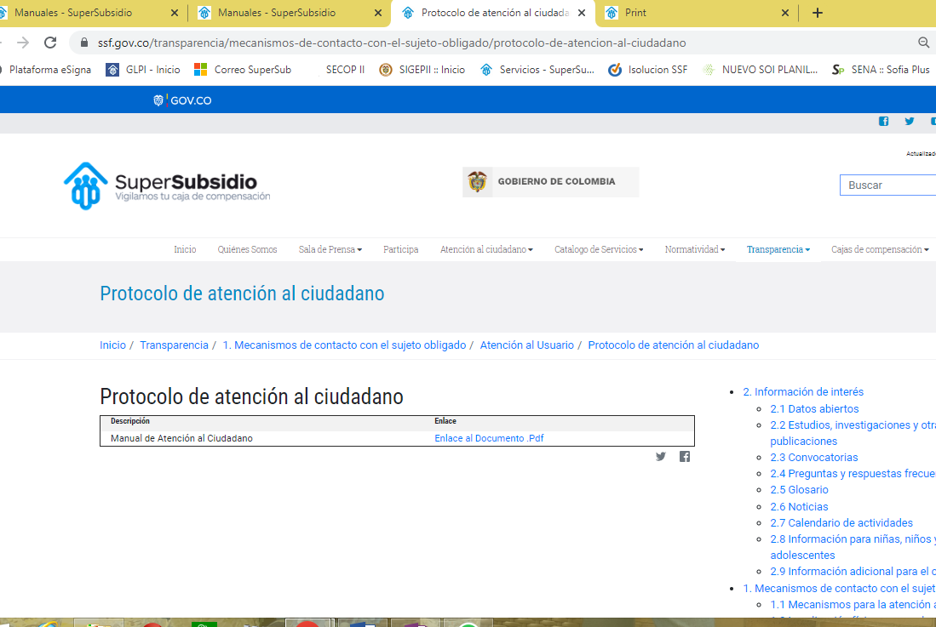

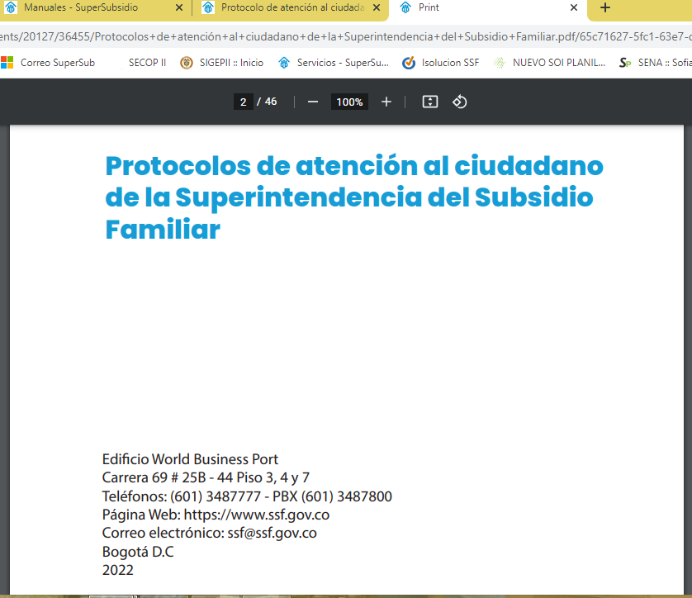

En el Botón de “Transparencia” de la página web, en el Capítulo “**6 Planeación**” la sección “**6.4 Metas, objetivos e indicadores de gestión y/o desempeño**”, en los **“Indicadores de gestión”**, de conformidad con sus programas operativos y demás planes exigidos por la normatividad. Se debe publicar su estado cada año por parte del área de planeación en la página web de la SSF.

La oficina de control interno evidenció que se muestra el Año 2022 pero el nombre indica “Indicadores de Gestión- 2021” como se puede observar en la imagen en el siguiente link: <https://bit.ly/3FDHEAt>

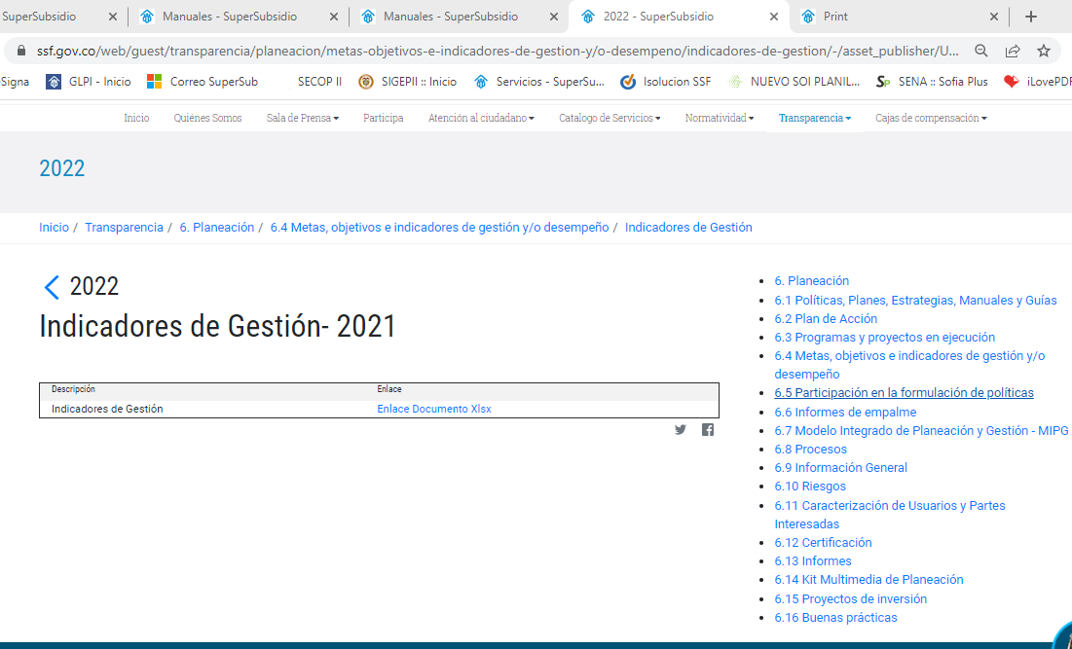

*6.4 Metas, objetivos e indicadores de gestión y/o desempeño / Indicadores de Gestión.*

En la sección “**6.6 Informes de Empalme”** se evidencia que existe informes solo hasta el primer semestre del 2020. Como se presenta en la siguiente imagen:

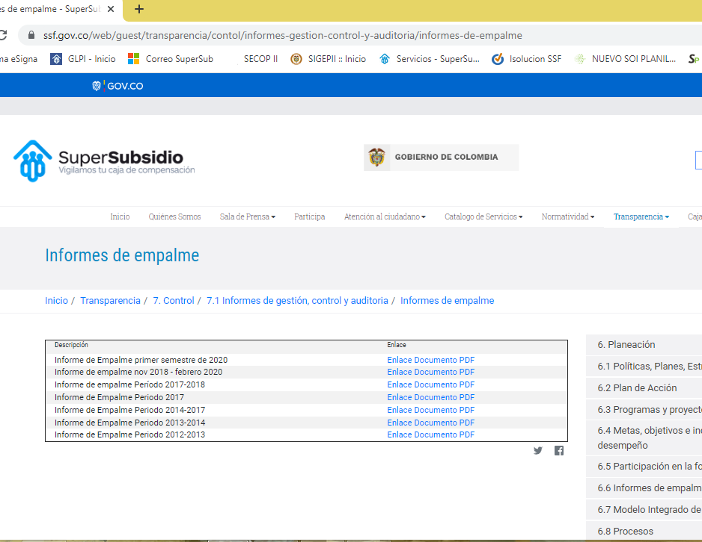

<https://www.ssf.gov.co/web/guest/transparencia/contol/informes-gestion-control-y-auditoria/informes-de-empalme>

En la sección de “**6. Planeación**” y en el índice “**6.12 Certificación**”, se evidencia que no tiene información, o no existe contenido como se aprecia en la imagen:

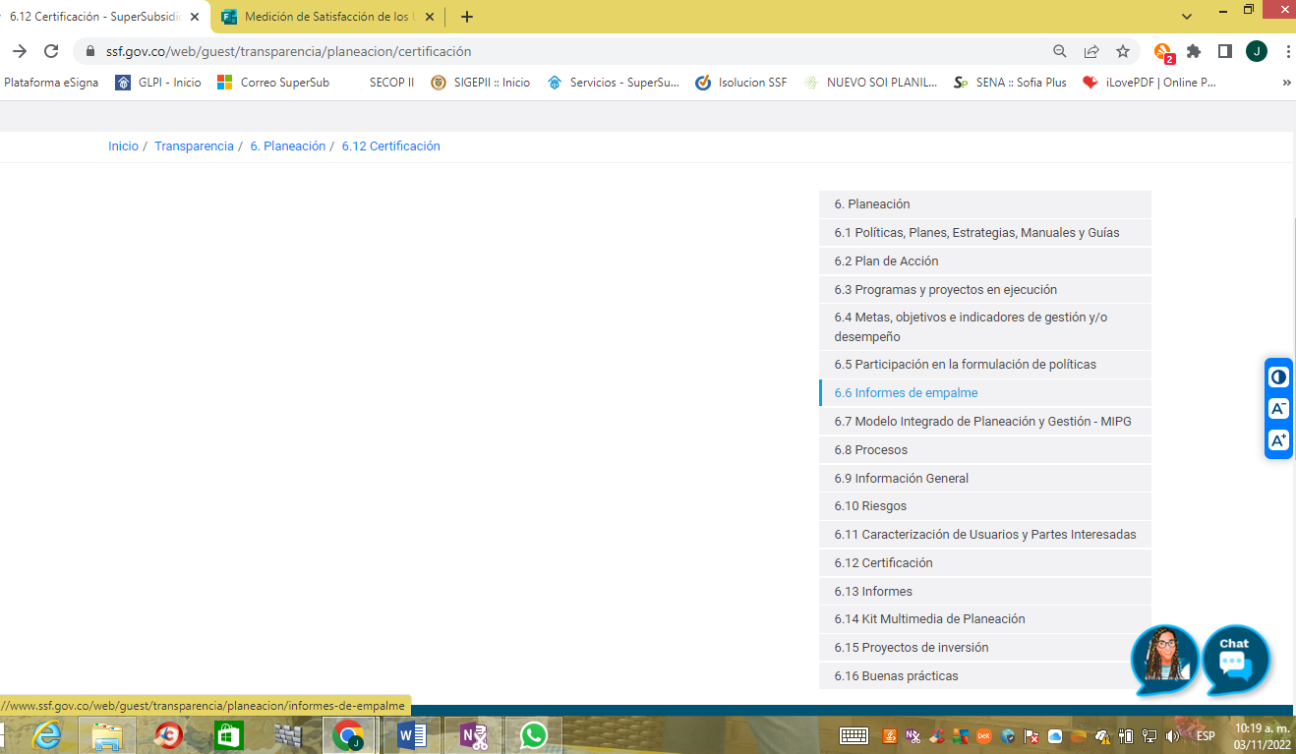

<https://www.ssf.gov.co/web/guest/transparencia/planeacion/certificaci%C3%B3n>

### 6.1.7. **9. Trámites y servicios.**

En el Botón de “Transparencia” de la página web, en el Capítulo “9**. Trámites y servicios”** para este capítulo se presentan varias fallas o enlaces que no contienen ninguna información en las secciones así:

<https://www.ssf.gov.co/web/guest/tramites>

* Recepción-Validación-Cargue de información de los datos CCF

<https://www.ssf.gov.co/web/guest/recepci%C3%B3n-validaci%C3%B3n-carge-de-informaci%C3%B3n-de-los-datos-ccf>

* Reportes de elusión en el pago de aportes CCF (inactivo concepto DAFP).

<https://www.ssf.gov.co/web/guest/reportes-de-elusi%C3%B3n-en-el-pago-de-aportes-ccf>

* Aplicaciones móviles CCF (Servicios CCF).

<https://www.ssf.gov.co/web/guest/aplicaciones-moviles-ccf-opa->

* Aplicación móvil centros recreativos CCF

<https://play.google.com/store/apps/developer?id=Superintendencia%20del%20subsidio%20familiar&hl=es>

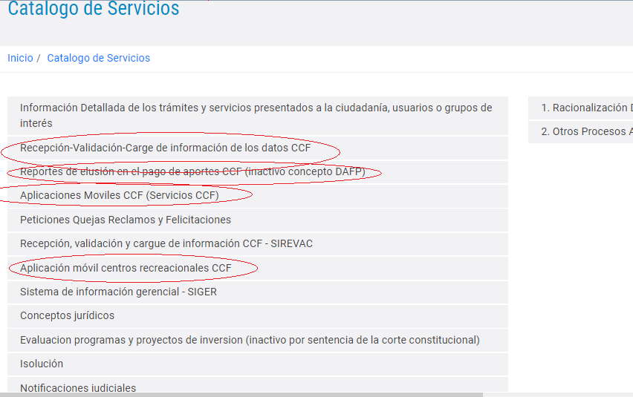

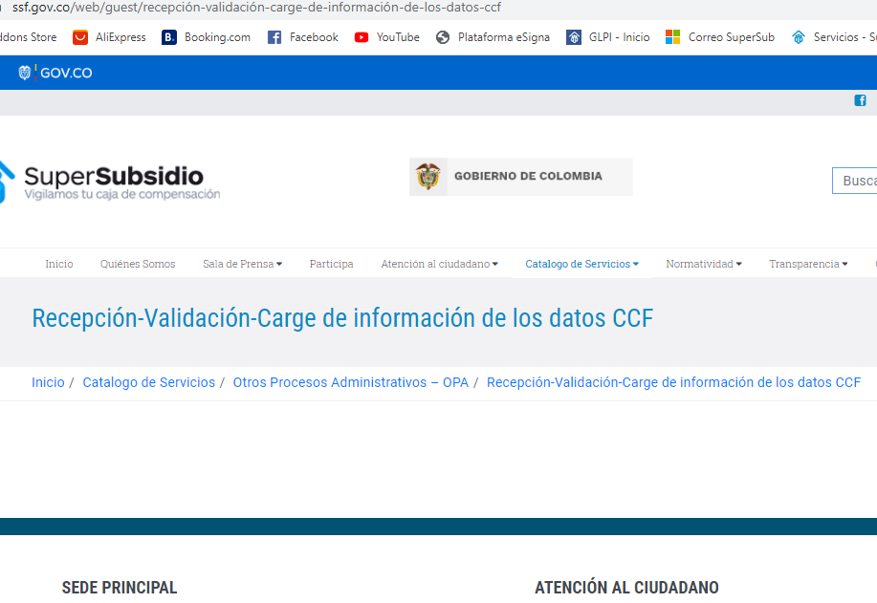

<https://www.ssf.gov.co/web/guest/recepci%C3%B3n-validaci%C3%B3n-carge-de-informaci%C3%B3n-de-los-datos-ccf>

### 6.1.8 **10. Instrumentos de gestión de información pública.**

### 6.1.8.1 **10.6 Tablas de Retención Documental**

En el Botón de “Transparencia” de la página web, en el Capítulo **“10. Instrumentos de gestión de información pública”,** sección **“10.8 Registro de publicaciones”** se muestran con el índice 10.7 al momento de seleccionarlo en su contenido así:

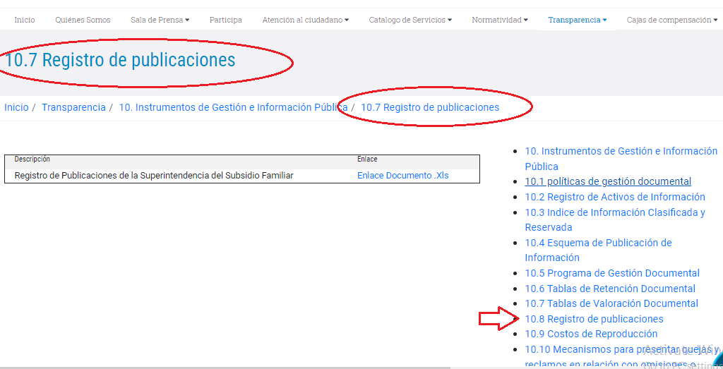

<https://www.ssf.gov.co/web/guest/transparencia/instrumentos-de-gestion-e-informacion-publica/registro-de-publicaciones>

De la misma manera se ve en el índice “**10.9 Costos de Reproducción**” y en su contenido se visualiza con otro número interno que dice 10.8 Costos de Reproducción que no es el correcto.

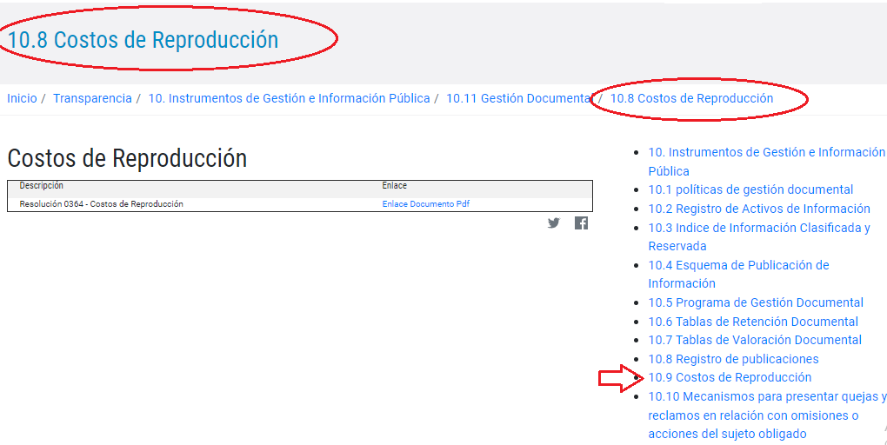

De la misma forma se presenta para “**10.10 Mecanismo para presentar quejas y reclamos en relación con omisiones o acciones del sujeto obligado**” se despliega en contenido todo con el Índice 10.9 que no es el mismo así:

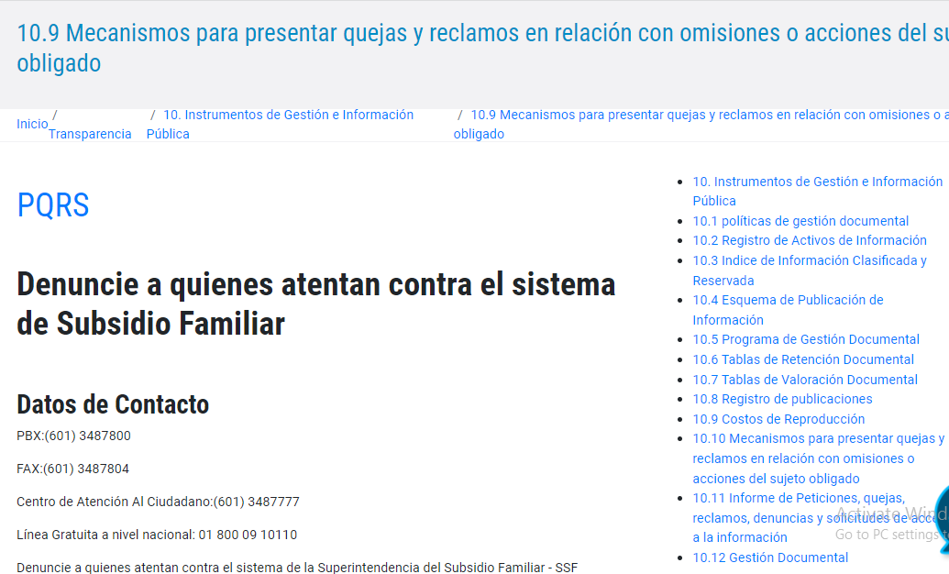

Para el “**10.11 Informe de Peticiones, quejas, reclamos, denuncias y solicitudes de acceso a la información”** se muestra al momento de desplegar se “10.10 “

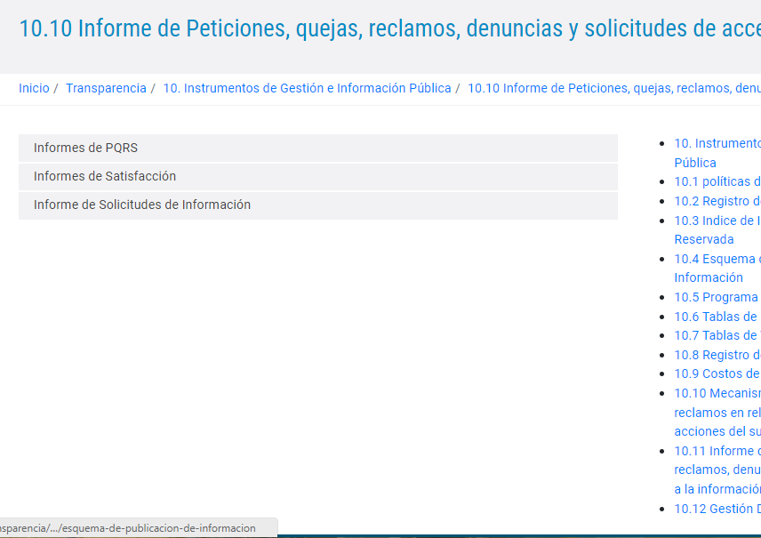

Lo Mismo esta para el índice “**10.12 Gestión Documental**” se ve internamente con el número 10.11. Lo cual no es correcto.

### 6.1.9 **11. Transparencia Pasiva.**

En el Botón de “Transparencia” de la página web, en el Capítulo **“11. Transparencia pasiva”** sección **“11.2. Formulario para la recepción de solicitudes de información pública”** Habilitación para el uso de niños, niñas y adolescentes, El formulario debe estar habilitado para que tanto niños y niñas como adolescentes puedan hacer solicitudes de información pública. El área de control interno no pudo evidenciar que existiera una caracterización para niños o adolescentes tal como se reportó en el informe del Segundo Trimestre del 2022.

Habilitación para el uso de niños, niñas y adolescentes

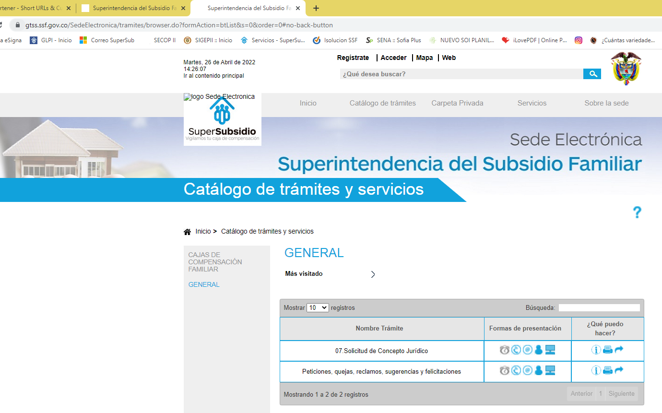

Fuente:<https://gtss.ssf.gov.co/SedeElectronica/tramites/browser.do?formAction=btList&s=0&order=0#no-back-button>

### 6.1.9.1 **11.2. Formulario para la recepción de solicitudes de información pública**

En el Botón de “Transparencia” de la página web, en el Capítulo **“11. Transparencia pasiva”** sección **“11.2. Formulario para la recepción de solicitudes de información pública**”, en el diligenciamiento del formulario en la opción País, Nombre o denominación con el que se identifica una Nación, región o territorio que forma una unidad geográfica, política y cultural. Para el caso, corresponde al país de la persona que radica la solicitud de información, el cual debe corresponder a una lista desplegable para que el usuario haga la elección. La oficina de control interno evidencio que existe el campo de País, sin embargo no despliega ninguna lista como lo menciona la matriz de cumplimiento y tal como se reportó en el informe anterior.

Formulario para la recepción de solicitudes de información pública.

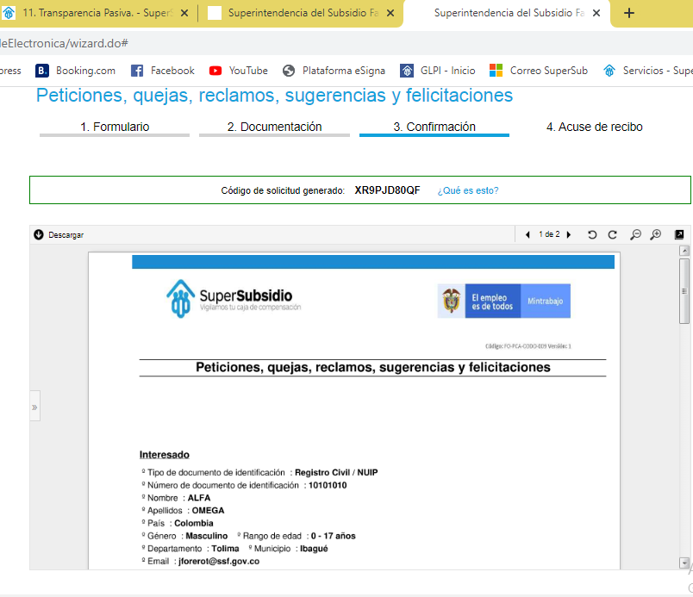

Fuente: <https://gtss.ssf.gov.co/SedeElectronica/wizard.do#no-back-button>

El campo de correo electrónico para notificaciones judiciales correspondiente al acuse de recibido automáticamente, la oficina de control interno realizo el diligenciamiento de la solicitud en la plataforma GTSS (Link:

<https://gtss.ssf.gov.co/SedeElectronica/tramites/browser.do?formAction=btList&s=0&order=0#no-back-button> donde se genera el Código de solicitud generado: **XR9PJD80QF** y terminó el proceso

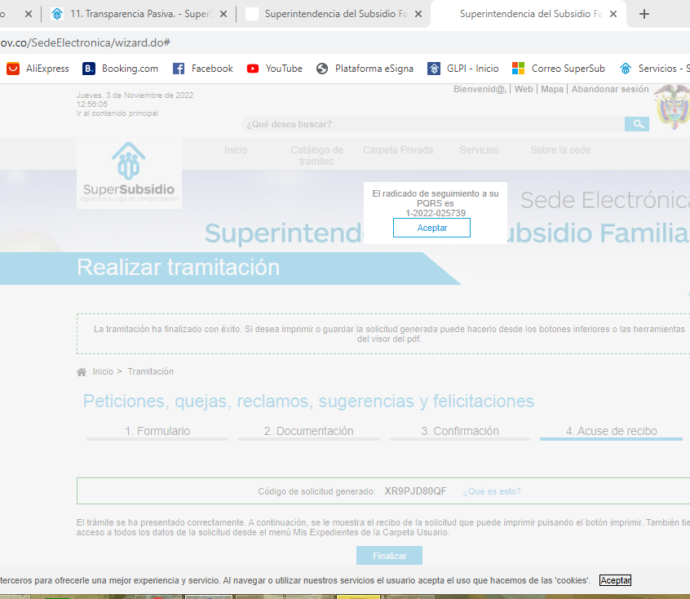

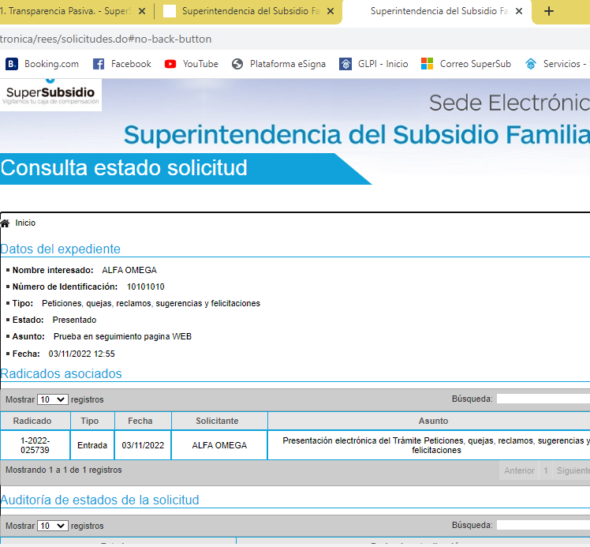

# 7. Recomendaciones

De acuerdo con los resultados del seguimiento realizado en cuanto a la información mínima a publicar en la página WEB de la Entidad, la Oficina de Control Interno recomienda:

* Se recomienda que la interacción entre el o los usuario(s) de la página web sea más ágil, eficaz y amigable debido que cuando se accede por primera vez a cualquier proceso, se debe dar más de 1 clic o una segunda búsqueda para acceder al enlace requerido, esto genera una mala percepción e imagen en el uso frecuente tanto por usuarios internos como para usuarios externos ya que es dispendioso las búsquedas a interior de la página web mediante búsquedas consecutivas para un mismo proceso tal es el caso de los “botones de Transparencia en todos sus capítulos”. de conformidad a los lineamientos de acceso a la información pública establecidos en la Ley 1712 de 2014 y las disposiciones normativas respectivas
* Se recomienda tener una mejor revisión del contenido al respecto y los lineamientos del menú “Participa” y que estos se encuentran contenidos dentro del documento del Departamento Administrativo de la Función Pública -DAFP- “Lineamientos para publicar información el Menú Participa sobre participación ciudadana en la gestión pública -versión 1-” de mayo de 2021 y que está disponible en: <https://www.funcionpublica.gov.co/eva/red/publicaciones/lineamientos-publicar-informacion-participa-sobre-participacion-ciudadana-gestion-publicaversion>
* Se recomienda reforzar las herramientas al interior de la página Web que faciliten el acceso a personas en situación de discapacidad visual, extendiendo esta mejora a otras secciones y que no sea limitado solamente al glosario, preguntas frecuentes, ósea que en la página de inicio tenga ayuda “auditiva” para los botones principales. De acuerdo con la Ley 1712 de 2014 en el “Artículo 8°. Criterio diferencial de accesibilidad y con la NTC 5854 de accesibilidad web, que como objeto tiene facilitar que las poblaciones específicas accedan a la información que particularmente las afecte, los sujetos obligados, a solicitud de las autoridades de las comunidades, divulgarán la información pública en diversos idiomas y lenguas y elaborarán formatos alternativos comprensibles para dichos grupos.
* Se recomienda revisar periódicamente los audios de estas herramientas al interior de la página web debido que algunos como se evidencio no están funcionando correctamente, esto se ha reportado desde el Segundo Trimestre del 2021.
* Se recomienda revisar y actualizar los enlaces o Links a algunas páginas web debido que no funcionan, como se mencionó a lo largo de este informe basado en las evidencias presentadas y de la cual se ha reportado e informado desde el Segundo Trimestre del 2021.
* Se recomienda introducir enlaces o link dentro de la página de recepción de solicitudes que permitan a los niños, jóvenes o menores de edad la interacción con la página web de la SSF, con lo anterior se da cumplimiento al numeral 11.2. Formulario para la recepción de solicitudes de información pública, literal a. Habilitación para el uso de niños, niñas y adolescentes o menores de edad.
* Se recomienda que el formulario de peticiones, quejas y reclamos sea configurado un botón que despliegue un listado de “países” para dar cumplimiento al requerimiento de la matriz de Cumplimiento en el numeral 11.2. Formulario para la recepción de solicitudes de información pública, literal o. País. Ley 1712 de 2014, Decreto 103 de 2015 y Resolución MinTIC 3564 de 2015.
* Se recomienda registrar o documentar y verificar toda la información faltante en algunos documentos como se mencionó a lo largo del informe.
* Se recomienda que sea actualizado el archivo Índice de información clasificada y reservada, colocando la fecha de generación de información como se mencionó en este informe.

# 7.1. Matriz ITA Seguimiento

* Se recomienda a los responsables del contenido y publicación de la página WEB de la SSF, como sujeto obligado y tener presente la versión expedida por la procuraduría general y que se encuentra todo el detalle e instructivos para mayor claridad en la publicación del contenido y para el cumplimiento de los requisitos sobre identidad visual y articulación con portal único del estado colombiano GOV.CO, “Resolución MinTIC 1519 del 2020 Estándares de publicación y divulgación información” Anexos 1, 2, 3 y 4.

Así como los aspectos a tener en cuenta por parte del sujeto obligado de la ley 1712 de 2014, en la de verificar sus obligaciones de divulgación de información que debe cumplir conforme con la normativa que le aplique y publicarla en el respectivo menú (ver anexo Matriz ITA Cumplimiento Normativo ley 1712 Versión 1 – 2021).

<https://www.procuraduria.gov.co/Pages/ita.aspx>

Hay que tener presente que se dio una directiva en la que se amplia el plazo del diligenciamiento del Índice de Transparencia y Acceso a la Información como se ve en la Directiva No. 0017 de fecha 31 octubre de 2022. En el siguiente link: <https://www.procuraduria.gov.co/Documents/20221101163056309.pdf>

De manera general, la Oficina de Control Interno sugiere a los líderes de cada uno de los procesos para que de manera articulada junto con la Oficina Asesora de Planeación, los responsables de las publicaciones en la página web, atender las recomendaciones mencionadas en los componentes y subcomponentes del presente informe, con el propósito de que la Entidad cumpla plenamente con lo dispuesto con la normatividad vigente y lo descrito en el Manual de Comunicaciones y así como dar cumplimiento a la ley 1712 de 2014 donde se definen los requisitos materia de acceso a la información pública, accesibilidad web, seguridad digital y datos abiertos, así como  Resolución 1519 de 2020 anexos 1,2,3 y 4 cumpliendo con los estándares emitida por MINTIC que ha reiterado en los 3 informes trimestrales y no vemos modificaciones o ajustes al contenido de la página web de la SSF.

Atentamente,

**JOSE WILLIAM CASALLAS**

Jefe Oficina de Control Interno

Elaborado: José Alberto Forero T.

*Contratista Oficina de Control Interno*

*Adjunto: III 2022 Matriz ITA Cumplimiento Normativo ley 1712 Versión 1 – 2021.*

*III TRIM - 2022 MatrizITAHerramientaparalaVigilanciadelCumplimientoNormativoLey1712-VER_ 2021*

